Содержание

1 Доступ в систему и разграничение прав доступа 2
2 Начало работы с Naumen University 3
2.1 Вход в систему 3
2.2 Пользовательский интерфейс 4
2.2.1 Блок основного содержания 4
2.2.2 Панель навигации 5
2.3 Выбор должности для авторизации 6
2.4 Смена пароля 6
2.5 Завершение работы 7
3 Вспомогательные операции 8
3.1 Поиск данных в системе 8
3.2 Операции со ссылками в «Избранном» 9
3.2.1 Добавление ссылки 9
3.2.2 Удаление ссылки 10

Доступ в систему и разграничение прав доступа
Доступ в систему Naumen University дает возможность пользоваться информацией, хранящейся в базе данных системы, и выполнять операции, связанные с этими данными. Для получения доступа в системе Naumen University должна быть создана учетная карточка пользователя, которая включает в себя пароль и регистрационное имя для входа в систему.
Объем прав на просмотр информации и выполнение операций в системе зависит от категории пользователя, которой соответствует определенная роль.
Пользователь может обладать несколькими категориями в системе. Если пользователь обладает несколькими категориями, при входе в систему он должен выбрать категорию, с которой ему необходимо авторизоваться.
Система прав доступа тесно связана с организационной структурой вуза: в зависимости от того, к какому подразделению принадлежит сотрудник, он имеет права на просмотр информации и выполнение операций с определенными объектами.
Система прав доступа позволяет создавать специфические автоматизированные рабочие места.

Начало работы с Naumen University
Рабочее место пользователя Naumen University работает в оболочке веб-браузера (Microsoft Internet Explorer, Mozilla Firefox или другого браузера), поэтому перед входом в систему откройте новое окно используемого вами браузера.
Перед началом работы с Naumen University пользователю необходимо знать свое системное имя (логин), пароль и адрес для входа в систему.

Вход в систему
Для входа в систему выполните следующие действия:
- Введите адрес http://up.tsu.tula.ru:8080/fx для входа в адресную строку веб-браузера.
- Нажмите клавишу <ENTER>.
После выполнения этих действий на экране появится форма входа в систему (Рис. 2.1).
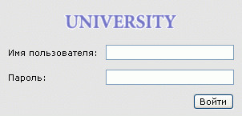
Рис. 2.1
Введите системное имя (логин) в поле «Имя пользователя», пароль – в поле «Пароль».
ВНИМАНИЕ! При вводе имени и пароля обратите внимание на раскладку клавиатуры (русская/английская) и регистр символов (клавиша <CapsLock>).
После ввода имени и пароля нажмите кнопку «Войти». Если имя и пароль указаны верно и пользователь обладает одной категорией, то в окне веб-браузера появится пользовательский интерфейс Naumen University.
Если имя и пароль указаны верно и пользователь обладает несколькими категориями (например, одновременно является абитуриентом и сотрудником или сотрудником, назначенным на несколько должностей), то в окне веб-браузера появится форма выбора рабочего места (Рис. 2.2).
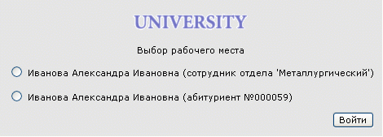
Рис. 2.2
Выберите категорию, с которой необходимо авторизоваться в системе, и нажмите кнопку «Войти». После этого в окне веб-браузера появится пользовательский интерфейс Naumen University.

Пользовательский интерфейс
Графический пользовательский интерфейс Naumen University является универсальным рабочим местом для всех пользователей системы.
Графический интерфейс состоит из двух основных элементов (Рис. 2.3):
- блока основного содержания;
- панели навигации.
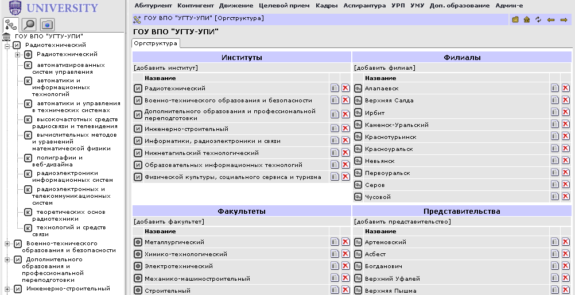
Панель навигации
Блок основного содержания
Рис. 2.3
Блок основного содержания используется для просмотра и изменения информации об объектах системы.
Панель навигации служит для удобства работы с системой.

Блок основного содержания
Блок основного содержания показывает сведения об объектах системы и позволяет выполнять с ними различные операции.
Помимо сведений о выбранном пользователем объекте, блок основного содержания включает следующие элементы (Рис. 2.4):
- меню модулей;
- координатная строка;
- панель инструментов.
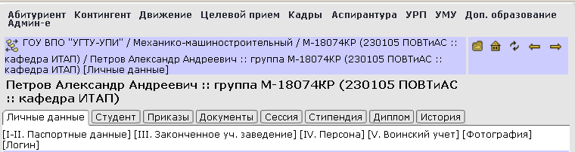
Координатная строка
Меню модулей
Название объекта
Панель инструментов
Рис. 2.4
В верхней части блока основного содержания указано название объекта (Петров Александр Андреевич :: группа М-18074КР (230105 ПОВТиАС :: кафедра ИТАП), оно выделено жирным шрифтом.
Для удобства просмотра сведения в учетных карточках расположены на отдельных вкладках. Названия вкладок сообщают, какую информацию можно увидеть, перейдя на эту вкладку. Чтобы перейти на вкладку, щелкните на ее названии.
Вверху над названием карточки находится координатная строка. Она указывает полный путь к текущей карточке в базе данных Naumen University. Например, на рисунке видно, что вкладка «Личные данные» хранится в карточке студента Петрова, которая в свою очередь хранится в карточке группы М-18074КР.
Название каждой карточки, указанное в координатной строке, является активной ссылкой. Чтобы открыть карточку на экране, щелкните на ее названии.
Для того чтобы на экране отображались только необходимые вкладки, щелкните слева от строки с названиями вкладок на пиктограмму управления , после чего на экране появится список всех вкладок. Названия вкладок в списке являются ссылками. Щелкнув на названии вкладки, откроется карточка выбранной вкладки. Включите флажки напротив тех названий вкладок, которые должны отображаться на экране, или выключите флажки в тех вкладках, которые должны быть скрыты, после чего нажмите кнопку «Закрыть». Для обновления содержимого окна нажмите кнопку F5.
Справа от координатной строки находится панель инструментов. Она предусмотрена для удобства работы с системой. Описание пиктограмм панели инструментов приведено в Табл.2.1.
Табл.2.1. Пиктограммы панели инструментов
Пиктограмма | Название | Назначение
 | Добавить в избранное | Добавление в «Избранное» ссылки на текущую страницу (подробнее см. п. 3.2.1 « Добавление ссылки»).
 | Сделать домашней страницей | Настройка стартовой страницы, которая будет отображаться при входе в систему.
 | Обновить текущую страницу | Обновление данных на текущей странице.
 | На предыдущую страницу | Переход на предыдущую страницу.
 | На следующую страницу | Переход на следующую страницу.
Над координатной строкой находится меню модулей. Меню состоит из разделов, каждый из которых соответствует определенному модулю; в свою очередь раздел меню содержит перечень пунктов. Видимость разделов меню и пунктов в них зависит от прав доступа пользователя. Чтобы просмотреть информацию о том или ином объекте, выберите соответствующий раздел меню и пункт в этом разделе.

Панель навигации
Панель навигации используется для удобства работы с системой.
У панели навигации есть четыре функциональных режима: «Оргструктура», «Избранное», «Поиск», «Задания». Для переключения между ними используются вкладки в верхней части панели. Описание каждого режима приведено в Табл.2.2.
Табл.2.2. Функциональные режимы панели навигации
Вкладка | Название | Что означает
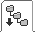 | Оргструктура | В панели показывается организационная структура учебного заведения. Щелкнув на той или иной организационной единице, пользователь может перейти к карточке этой организационной единицы.
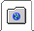 | Избранное | В панели показывается список «горячих» ссылок, позволяющих быстро перейти к той или иной учетной карточке. Список ссылок формируется самим пользователем.
 | Поиск | В панели содержится поисковая форма, с помощью которой пользователь может найти объект системы.
 | Задания | В панели показывается список ссылок, позволяющих перейти к тому или иному списку документов, которые должны быть утверждены пользователем или были созданы им.
Панель навигации можно временно отключать, чтобы освободить рабочее пространство для блока основного содержания.
Для отключения панели используется значок («Основное содержание») в координатной строке (Рис. 2.4). После щелчка на этом элементе панель навигации скрывается или появляется на экране в зависимости от ее текущего состояния.

Выбор должности для авторизации
Если сотрудник имеет несколько должностей, объем прав на просмотр информации и выполнение операций в системе зависит от того, с какой должностью пользователь авторизовался в системе. В процессе работы в Naumen University такой пользователь может авторизоваться с другой должностью.
Для того чтобы выбрать должность, с которой необходимо авторизоваться в системе, щелкните на ссылке «Выбор должности» внизу панели навигации. После этого в окне веб-браузера появится форма выбора рабочего места (Рис. 2.2). Выберите должность, с которой необходимо авторизоваться в системе, и нажмите кнопку «Войти». На экране появится пользовательский интерфейс Naumen University (Рис. 2.3).

Смена пароля

Для того чтобы изменить пароль, под которым пользователь авторизуется в системе, щелкните на ссылке «Логин» вкладки «Личные данные». После этого щелкните на ссылке «Сменить пароль» и в появившейся форме смены пароля (Рис. 2.5) наберите новый пароль дважды в полях «Пароль» и «Подтверждение пароля» и нажмите кнопку «Сохранить».
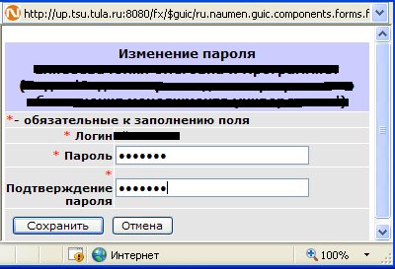
Рис. 2.5

Завершение работы
Для завершения работы с системой нажмите кнопку «Выйти» внизу панели навигации. В результате в окне веб-браузера появится форма входа в систему Naumen University (Рис. 2.1).

Вспомогательные операции
Данная глава содержит описание вспомогательных операций, доступных пользователям при работе с Naumen University. Эти операции помогают сделать эксплуатацию системы более удобной для пользователей.

Поиск данных в системе
Во время работы с Naumen University пользователю предоставляется возможность пользоваться поиском объектов системы. Поиск производится в базе данных системы.
Поиск ведется по ключевому слову, которое может представлять собой полное название объекта или же только несколько букв. В последнем случае ведется поиск объектов, в названии которых заданные буквы присутствуют в указанном порядке.
Для того чтобы воспользоваться поиском, в панели навигации перейдите на вкладку («Поиск»). После этого на экране появится форма поиска (Рис. 3.5).
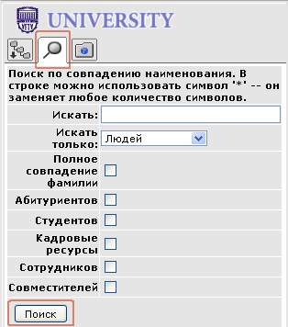

Рис. 3.5
Для поиска объекта укажите ключевое слово в поле «Искать». При указании ключевого слова можно использовать символ «*», который заменяет любое количество букв.
Чтобы провести поиск среди карточек зарегистрированных людей, в раскрывающемся списке «Искать только» выберите значение «Людей». Чтобы провести поиск среди карточек организационных единиц, в раскрывающемся списке «Искать только» выберите значение «В оргструктуре».
Для того чтобы поиск указанной комбинации букв производился только по фамилиям людей, включите флажок «Полное совпадение фамилии».
Для того чтобы провести поиск среди карточек абитуриентов, включите флажок «Абитуриентов». Аналогично для того, чтобы провести поиск среди карточек студентов, кадровых ресурсов, сотрудников или совместителей, включите флажок «Студентов», «Кадровые ресурсы», «Сотрудников» или «Совместителей» соответственно.
Запуск поиска производится нажатием кнопки «Поиск» или нажатием клавиши <ENTER> на клавиатуре компьютера.
После завершения поиска в панели навигации появится список объектов, удовлетворяющих условиям поиска (Рис. 3.6). Если найденных объектов много, список будет разбит на условные страницы.
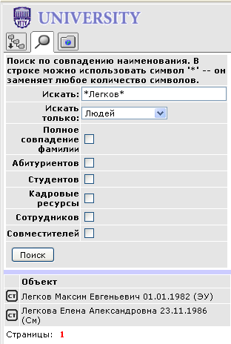

Рис. 3.6
Щелчок на названии объекта в результатах поиска вызывает переход к карточке объекта.

Операции со ссылками в «Избранном»
В панель навигации разрешается добавлять ссылки, ведущие на отдельные вкладки выбранных карточек. Эти ссылки содержатся в панели навигации на вкладке («Избранное»). Используя ссылки, пользователь может быстро вызывать на экран нужные учетные карточки.

Добавление ссылки
Для добавления ссылки в «Избранное» зайдите в учетную карточку, на которую будет указывать ссылка, перейдите на нужную вкладку карточки и щелкните на пиктограмме («Добавить в избранное») в панели инструментов (Рис. 3.7).

Рис. 3.7
В появившемся окне укажите название ссылки в поле «Название» (по умолчанию в этом поле содержится название карточки, на которую создается ссылка) и выберите тип ссылки. Тип ссылки определяет, надо ли автоматически открывать новое окно веб-браузера для показа карточки, на которую указывает ссылка, или информация может быть показана в уже открытом окне браузера (Рис. 3.8).
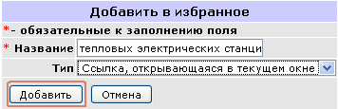

Рис. 3.8
Указав параметры ссылки, нажмите кнопку «Добавить».
После этих действий ссылка будет добавлена на вкладку («Избранное») панели навигации (Рис. 3.9).
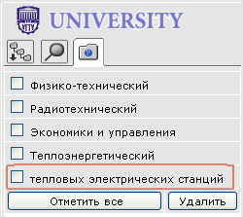

Рис. 3.9

Удаление ссылки
Для того чтобы удалить ссылку из «Избранного», перейдите на вкладку («Избранное»), включите флажок рядом с названием удаляемой ссылки и нажмите кнопку «Удалить» (Рис. 3.10).
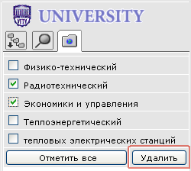

Рис. 3.10
После этих действий ссылка будет удалена.
Если требуется удалить все ссылки в «Избранном», на вкладке («Избранное») нажмите кнопку «Отметить все» и затем кнопку «Удалить». Для выключения флажков рядом со ссылками нажмите кнопку «Снять отметку со всего».

